Министерство лесного хозяйства Красноярского края Краевое государственное бюджетное профессиональное образовательное учреждение
«Дивногорский техникум лесных технологий»

Администрация Богучанского района

ПРАВИЛА ПРОВЕДЕНИЯ II РАЙОННОГО
КОНКУРСА «АНГАРСКИЙ ЛЕСОРУБ-2019»

СОРЕВНОВАНИЯ ВАЛЬЩИКОВ ЛЕСА (ЭСТАФЕТА)
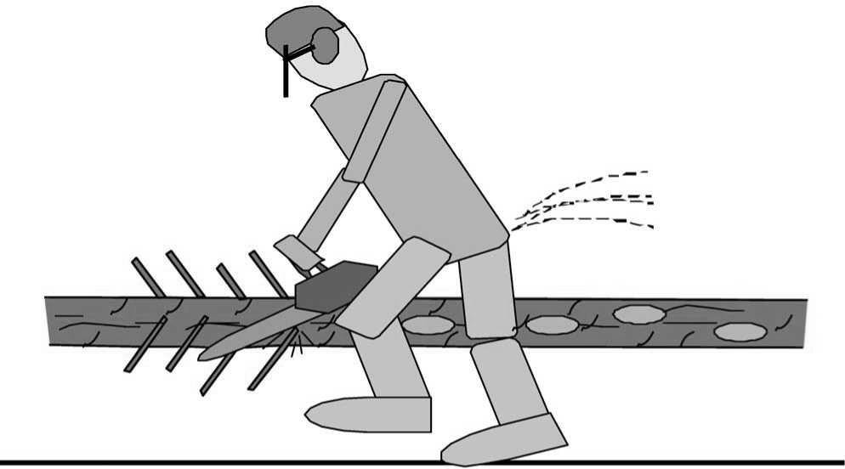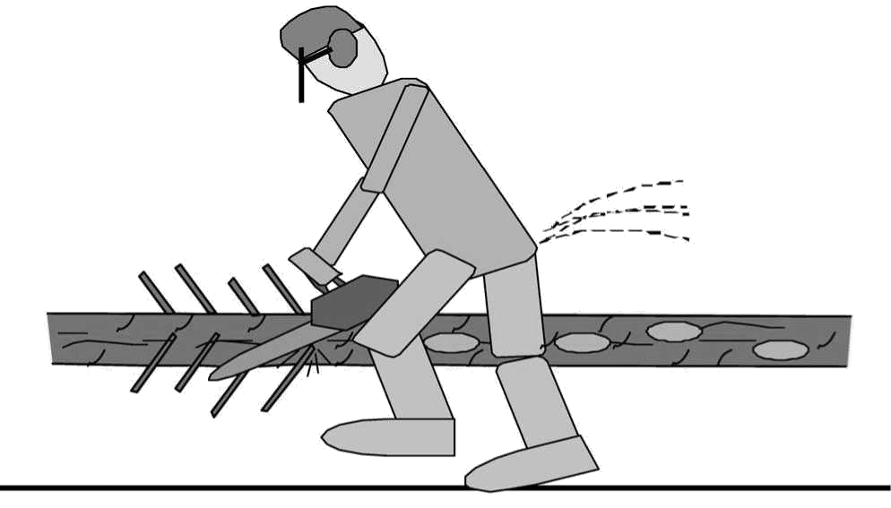

с. Богучаны 2019

СОДЕРЖАНИЕ

 | Наименование | Стр.
 | СОДЕРЖАНИЕ
1 | ОБЩИЕ ТРЕБОВАНИЯ | 3
 | Общая информация | 3
 | Пила (оборудование) | 3
2 | ВИДЫ УПРАЖНЕНИЙ | 3
3 | СИСТЕМА ОЦЕНКИ | 4
4 | УСЛОВИЯ УЧАСТИЯ | 4
5 | СУДЕЙСТВО И ОЦЕНКА РЕЗУЛЬТАТОВ | 4
6 | ТЕХНИКА БЕЗОПАСНОСТИ | 5
7 | ВЫПОЛНЕНИЕ УПРАЖНЕНИЙ | 7
 | Замена цепи | 7
 | Общая информация | 7
 | Подготовка упражнения «Замена цепи» | 7
 | Начало и конец упражнения | 8
 | Порядок выполнения упражнения «Замена цепи» | 8
 | Замеры и оценки | 8
 | Раскряжевка комбинированным резом | 9
 | Общая информация | 9
 | Подготовка к упражнению «Раскряжевка  комбинированным резом | 9
 | Начало и конец упражнения | 9
 | Порядок выполнения упражнения «Раскряжевка  комбинированным резом» | 10
 | Замеры и оценки | 10
 | Точная раскряжевка | 11
 | Общая информация | 11
 | Оценка выполнения | 12
 | Порядок выполнения упражнения «Точная  раскряжевка» | 12
 | Замеры и оценки | 12
 | Обрезка сучьев | 13
 | Общая информация | 13
 | Порядок выполнения упражнения «Обрезка сучьев» | 14
 | Замеры и оценки | 14

I. ОБЩИЕТРЕБОВАНИЯ
- Общая информация
К эстафете допускаются лица мужского пола старше 18 лет (в том числе юниоры), имеющие свидетельство вальщика леса установленного образца.
На соревнованиях действуют настоящие «Правила», распоряжения судей и правила техники безопасности.
Соревнования проводятся, чтобы поощрять профессиональное мастерство, спортивное соперничество, совершенствование техники безопасности, развитие дружбы между участниками. Кроме того, соревнование - это прекрасный способ рассказать людям о том, какая работа проводится в лесу.
Участники должны носить свои официальные номера.
Участники должны самостоятельно приобрести страховку.
Организаторы не несут в этом отношении никакой ответственности.
Если во время соревнований участник получит травму, то решение о том, может ли участник продолжать выступление, принимает медицинский работник или жюри. Если соревнование прекращается, то засчитываются только баллы, полученные до прекращения.

Пила (оборудование)
Участники должны работать одной и той же пилой в течение всей эстафеты. Допускается установка на пилу только стандартного оборудования. Участник, намеренно использующий пилу с неразрешенными изменениями, дисквалифицируется, даже если эти изменения не были замечены при первом осмотре пилы. Если пила участника сломается во время выступления, участник, с разрешения жюри, может использовать запасную пилу той же модели.
Минимальная длина зуба цепи, измеренная в самой короткой верхней части, составляет 3 миллиметра.

Перед соревнованием проверяют:
- Тормоз цепи
- Длина зуба цепи
- Длина крепежных болтов на шине
- Состояние резьбы для крепления шины
- Пила в целом на соответствие стандарту

ВИДЫ УПРАЖНЕНИЙ

На эстафете проводятся следующие упражнения:
  - Замена цепи

  - Раскряжевка комбинированным резом
  - Точная раскряжевка
  - Обрезка сучьев

СИСТЕМАОЦЕНКИ
Профессиональные качества участников отражаются в результатах соревнования. Если участник выступает хорошо (быстро, точно, с высоким качеством), он получает первое место.
Победитель (эстафета) определяется по наименьшему времени выполнения упражнения и с наименьшим количеством ошибок.

При равном количестве баллов победителем определяется:
1. Участник, выполнивший быстрее упражнение «Замена цепи»

УСЛОВИЯУЧАСТИЯ
К участию в соревнованиях приглашаются представители предприятий лесного комплекса Красноярского края, число участников от предприятия не ограничено.
Все участники должны иметь достаточную профессиональную подготовку, чтобы выполнить все упражнения без травм.
К участию в соревнованиях не допускаются судьи, их помощники, члены организационного комитета.
Левши имеют право участвовать в соревнованиях на общих основаниях.

СУДЕЙСТВО И ОЦЕНКАРЕЗУЛЬТАТОВ
1. Жюри состоит из 3человек:

– председатель жюри:
- Юрий Михайлович Павлов, директор Дивногорского техникума лесных технологий
– члены жюри, сотрудники КГБУ «Богучанское лесничество»,
- судьи, преподаватели Дивногорского техникума лесных технологий, которые обеспечивают непредвзятость судейства.
Все претензии по судейству передаются на рассмотрение жюри. Можно оспаривать решения судьи по упражнению, но решение жюри является окончательным и обжалованию не подлежит.
Выступления оценивают судьи по упражнениям. Все судьи по упражнениям проходят обучение и знают, как должен действовать судья. Каждый судья получает от жюри разрешение на судейство.

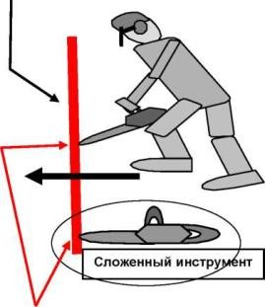
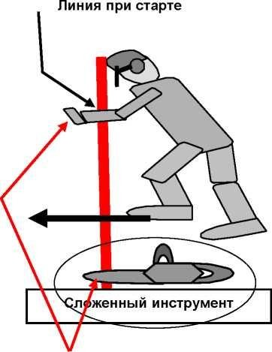
Полномочия жюри:
- принимать своевременно поданные протесты
- проверять сроки подачи протеста
- принимать окончательные решения по протестам
- следить за проведением измерений и контролировать измерительное оборудование
- контролировать работу судий.
Решение жюри является окончательным и обжалованию не подлежит.
Жюри также решает, нужно ли повторять упражнение.

Судьи в упражнениях
Перед началом упражнения судьи должны сообщить каждому участнику дополнительную информацию и разъяснить правила соревнований, а также ответить на вопросы участника.
Перед началом каждого упражнения участник подтверждает, что он готов к выступлению.
Судьи должны объективно оценивать выступления участников. Необходимым условием объективного судейства является знание правил, умение обращаться с измерительными инструментами и приборами.
Для всех упражнений установлены одни и те же команды: («Готов») и

(«Старт»).
То есть, команда к началу выступления разделена на две (см. рисунок
1).

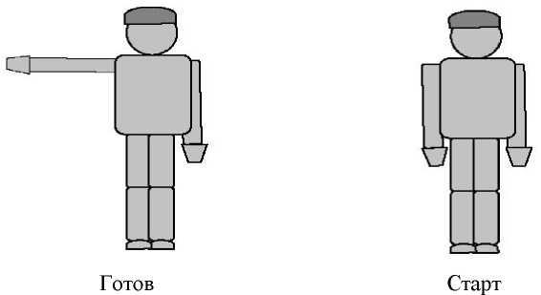
Рис. 1 Команды к началу выступления

Рис. 2 Стоячее положение для всех дисциплин

Линия при старте

Правильно. Неправильно.
Человек и материал — перед линией старта

Судьи отмечают и регистрируют каждое нарушение техники безопасности.
Время измеряется двумя ручными секундомерами. В протокол заносится среднее значение результатов, измеренных обоими секундомерами (в сотых долях секунды).
Выполнив упражнение, участник и руководитель команды могут встать так, чтобы наблюдать за измерением результатов. Однако они не имеют права участвовать в проведении измерений или установлении результатов.

ТЕХНИКАБЕЗОПАСНОСТИ

Администрация п. Богучаны обеспечивает службу первой медицинской помощи, чтобы получившему травму участнику такая помощь была оказана быстро и профессионально.
В течение соревнований одежда и снаряжение участников и судей должны отвечать требованиям регламента. В частности, это предполагает использование защитных касок с наушниками и щитком, защищающим лицо, перчаток, брюк с защитой от зацепления и т.д. У каждого участника должна быть аптечка первой помощи.
Участники, экипировка которых не соответствует требованиям регламента (каска, перчатки, защитные брюки и т.д.), или не имеющие аптечки, не допускаются к соревнованиям.
При включении пилу следует прочно удерживать на полу или между коленями, как показано на рисунке 3.

Рис. 3 Включение пилы правильно
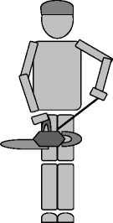
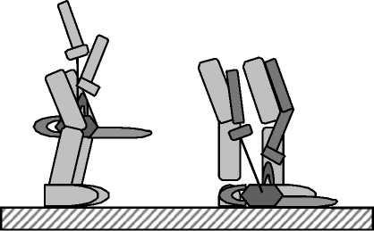

Неправильно Правильно
За нарушение правил техники безопасности начисляются штрафные 5 секунд. Штрафные баллы за нарушение правил техники безопасности можно начислять неоднократно в одном и том же упражнении (например, за
«хождение с включенной пилой»).

ВЫПОЛНЕНИЕУПРАЖНЕНИЙ

- Замена цепи

1.1 Общая информация:
В этом упражнении участнику предлагается разобрать и собрать пильный аппарат пилы.
Перед началом упражнения на стол разрешается положить только осмотренную пилу, запасную цепь, личные инструменты участника и секундомер.
Линия старта проходит в 1 метре от стола.
Обе ноги участника находятся за линией старта. Участник начинает выполнение по сигналу судьи и пересекает линию старта.
Разрешается выполнять это упражнение без перчаток, без защитного свитера, каски, средств защиты лица и ушей. Однако участник должен надеть брюки с защитой от зацепления и защитную обувь, а также иметь при себе аптечку первой помощи.

Подготовка упражнения «Замена цепи»
- Пила проверяется на соответствие стандарту. Запрещается снимать какие-либо детали, укорачивать крепежные винты шины, использовать нестандартную резьбу.
Судья устанавливает цепь так, чтобы между звеньями и шиной не было зазора.
- Гайки затягивают динамометрическим ключом с усилием 2 кг (2Нм)
- На шине делается отметка, чтобы после упражнения можно было проверить, правильно ли она была повернута.
- Разложить на столе индивидуальный комплект инструментов.
- Передать пилу соответствующей группе.
- Проверить руки участника на предмет повреждений. Отметить имеющиеся повреждения.
- Проверить длину самого короткого зуба на обеих цепях (не менее 3мм).

Начало и конец упражнения
Упражнение начинается, когда включается секундомер (участник пересекает линия старта), и заканчивается, когда участник останавливает секундомер.

Порядок выполнения упражнения «Замена цепи»
Участник кладет пилу на стол и отходит за линию старта, которая находится на расстоянии 1 метра от стола.
По команде «старт» участник должен:
- Подойти к столу (включается секундомер)
- Отпустить гайки на болтах
- Снять защитную крышку (если нужно)

- Снять цепь с шины и со звездочки
- Снять шину и повернуть вокруг продольной оси на 180° (или на 360°, если эту шину нельзя поворачивать или нельзя устанавливать с поворотом на180°)
Установить на шину новую цепь
- Установить на место защитную крышку (если нужно)
- Отрегулировать натяжение цепи (если нужно)
- Остановить секундомер.
Закончив упражнение, участник ждет команды судьи.
Выполнив упражнение, участник и руководитель команды могут встать так, чтобы наблюдать за измерением результатов. Однако они не имеют права участвовать в проведении измерений или установлении результатов.

Замеры и оценки
В протоколе участника фиксируется время выполнения упражнения. Дополнительные секунды начисляются за:

Упала цепь или крепежная гайка
Упала старая цепь и / или крепежная гайка – 5 секунд. Однако участник может поднять упавшие предметы и закончить упражнение.

Не повернута шина
Шина должна быть повернута вдоль продольной оси хотя бы один раз.
Если участник этого не сделает, он получает 5 секунд..

Неправильное выполнение упражнения
Если между цепью и шиной остался зазор, 5 секунд. Судье запрещается трогать цепь, проверяя натяжение.

Рана с кровотечением
За каждую рану с кровотечением начисляют 5 секунд.

Раскряжевка комбинированным резом
  - Общая информация:
Участник должен отрезать от двух стволов диски не тоньше 3 см и не толще 8 см. При этом половину диаметра дерева до красной линии он должен резать снизу, а остальную часть - сверху. Это требование относится к обоим стволам.
На каждом стволе резы должны быть перпендикулярны продольной оси ствола и должны встретиться на одном уровне.
При резе снизу вверх нельзя пересекать верхнюю границу красной полосы. Однако участник должен провести рез внутри красной полосы.
Рез сверху вниз следует начать в зеленой зоне.
При резе сверху вниз нельзя пересекать нижнюю границу красной полосы.

Подготовка к упражнению

Перед началом упражнения нужно: Установить бревна на нужную высоту Обрезать под прямым углом конец бревна
Написать на бревне стартовый номер участника
После каждого выступления помощники снова обрезают бревно под прямым углом.

Начало и конец упражнения
Упражнение начинается по команде судьи.

Оценка выполнения. Полное выполнение упражнения
Упражнение считается выполненным, когда оба диска упадут на землю. Если один или оба диска не упадут на землю, участник не получит 5 штрафных секунд.

Неисправная цепь или пильный аппарат
Если цепь окажется зажатой в распиле или соскочит с шины, или упадет крепежная гайка зажимной крышки, участник получает 5 штрафных секунд, за упражнение «раскряжевка комбинированным резом».

Порядок выполнения упражнения «Раскряжевка комбинированным резом»
Действия участника:
- Сделать пропил снизу вверх до красной полосы включительно, но не пересекать верхнюю границу красной полосы.
- Отвести пилу из пропила и резать сверху вниз, начиная с зеленой зоны, пока диск не упадет на землю. Однако нельзя выходить за нижнюю границу красной полосы.
- Остановить пилу
- Перейти ко второму бревну и повторить операцию

Замеры и оценки
Все измерения и стартовый номер участника записывают на отрезанном диске. Баллы начисляются за:
Время: Время измеряется двумя секундомерами. В протокол заносится среднее арифметическое этих двух измерений в минутах, секундах и сотых секунды.
Угол измеряется на бревне в горизонтальной и вертикальной плоскостях с точностью 0,5 градусов. Записываются все 4 значения. Максимальная оценка - 30 баллов за бревно. Решающее значение имеет максимальное отклонение от 900 00‘ (таблица).

Угол среза | Угол среза | Отклонение | Баллы
> = 84.24 | >= 95.75 | 6 | 0
84.25 - 84.74 | 95.25 - 95.74 | 5.5 | 3
84.75 - 85.24 | 94.75 - 95.24 | 5 | 6
85.25 - 85.74 | 94.25 - 94.74 | 4.5 | 9
85.75 - 86.24 | 93.75 - 94.24 | 4 | 12
86.25 - 86.74 | 93.25 - 93.74 | 3.5 | 15
86.75 - 87.24 | 92.75 - 93.24 | 3 | 18
87.25 - 87.74 | 92.25 - 92.74 | 2.5 | 21
87.75 - 88.24 | 91.75 - 92.24 | 2 | 24
88.25 - 88.74 | 91.25 - 91.74 | 1.5 | 27
88.75 - | 91.24 | 1 | 30

Штрафные секунды начисляют в следующих случаях:

Пропил выше или ниже красной линии:
Запрещается пересекать красную полосу (рис. 4-5). Если резы не встретятся в отмеченной области, участник получает 50 штрафных баллов за каждое бревно.
Судья визуально определяет, вышел рез за пределы красной полосы, или нет. Это видно на бревне и/или на диске. Ошибку отмечают на диске.

Рис. 4: Пересечение красной зоны снизу вверх
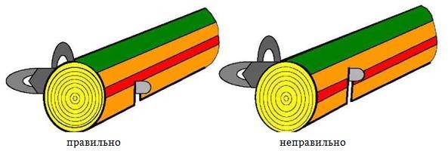

Рис. 5 Пересечение красной полосы в середине диска
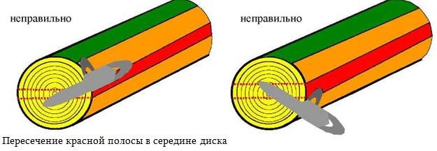

Запрещается пересекать красную полосу на бревне. Наличие ошибок проявляется при осмотре пропилов. Обнаруженная при осмотре отрезанного диска ошибка заносится в протокол.

Начало резания сверху за пределами зеленой зоны
Штрафные секунды начисляются за каждое бревно, если резание сверху начинается за пределами зеленой зоны. Судья визуально определяет точку начала резания (рис. 6).

Рис. 6: начало резания сверху в пределах зеленой зоны
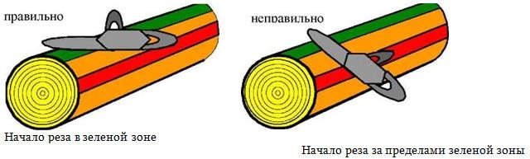
Повреждение ствола запилом
Если рядом с пропилом обнаружатся запилы глубиной в начале более 10 мм, участнику начисляются 5 секунд. Судья проверяет и измеряет запилы и на бревне, и на диске. По каждому бревну засчитывается только один запил.

Толщина диска
Если толщина диска меньше 30 мм или больше 80 мм, участнику начисляются 5 секунд.

4. Точная раскряжевка
  - Общая информация:
Участник должен отрезать по диску от двух бревен, не повредив настил, на котором лежит бревно.
Толщина диска - от 3 до 8 см. Диск отрезается под прямым углом к
продольной оси бревна.

Оценка выполнения
Все измерения пишут на отрезанном диске. Оценивают следующие параметры:

Намеренное удаление опилок:
Если участник намеренно удалит опилки рукой, ногой или пилой (например, сдует или отбросит, резко увеличив скорость), он получает 0 баллов за это упражнение.

Порядок выполнения упражнения «Точная раскряжевка» Действия участников:
- Подойти к первому бревну
- Отрезать диск, стараясь не повредить пилой доску основания
- Остановить цепь (на специальном диске или с помощью цепного тормоза)
- Перейти ко второму бревну (запрещается перешагивать через бревно и ограничитель; разрешается двигаться только с остановленной цепью и выключенным двигателем)
- Отрезать диск от второго бревна

Замеры и оценки
Измеряются следующие параметры: Время:
Для измерения времени используются два секундомера. В протокол вносится средний результат этих двух показаний в минутах, секундах и сотых секунды.
Угол резания: (3 измерения)
Углы резания измеряются в трех местах по горизонтали и вертикали (рис. 7). В протокол вносят все 3 результата (точность 0,5°). Максимальный результат составляет 20 баллов за каждое бревно.

Рис. 7: Точки замеры угла

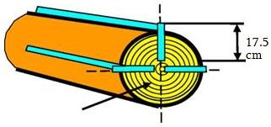

Решающее значение имеет максимальное отклонение от 900 00‘ (Таблица).

Таблица.
Угол среза | Угол среза | Отклонение | Баллы
< = 85.74 | > = 94.25 | 4.5 | 0
85.75 - 86.24 | 93.75 - 94.24 | 4 | 2
86.25 - 86.74 | 93.25 - 93.74 | 3.5 | 5
86.75 - 87.24 | 92.75 - 93.24 | 3 | 8
87.25 - 87.74 | 92.25 - 92.74 | 2.5 | 11
87.75 - 88.24 | 91.75 - 92.24 | 2 | 14
88.25 - 88.74 | 91.25 - 91.74 | 1.5 | 17
88.75 | - 91.24 | 1 | 20

Точность пропила:
Если участник отрежет по целому диску от двух бревен, не повредив цепью настил, на котором лежит бревно, то за каждое бревно начисляют 5 секунд.
Но если цепь повредит настил, участнику добавляются 5 дополнительных секунд. не получает баллы за точность резания.
Дополнительные секунды начисляют в следующих случаях:

Переход через бревно или ограничитель:
Если участник, переходя от одного бревна к другому, перешагнет через бревно или ограничитель, он получает 5 секунд за каждую ошибку (рис. 8).

Рис. 8: Переход через бревно и/или ограничитель
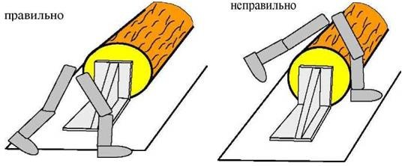

Толщина диска:
Если толщина диска меньше 30 мм или больше 80 мм, участнику начисляется 5 секунд.

Обрезка сучьев
  - Общая информация:
Все участники выполняют обрезку сучьев на древесине одного вида. Для каждого участника готовится оцилиндрованное бревно. Несколько бревен готовят про запас. Задача участника - как можно быстрее и ровнее срезать сучья.

Порядок выполнения упражнения «Обрезка сучьев»
Задача участника: как можно быстрее срезать все сучья, не повредив ствол и не оставив пеньков. При выполнении этой задачи необходимо соблюдать правила техники безопасности.
Участник срезает сучья в указанном направлении. Срезанные сучья остаются там, где упали.

Замеры и оценки Баллы начисляются за:
Время: Стандартное время на обрезку сучьев - 30 секунд. Штрафные секунды начисляют в следующих случаях:

Преждевременный старт:
Пеньки от сучьев:
Пеньки измеряют в самой высокой точке, независимо от положения центра сучка. Штрафные секунды начисляют за пеньки от сучьев, выше 5 мм.

Повреждение ствола:
Измеряется и регистрируется любое повреждение ствола глубже 5 мм.

Оставшиеся сучья:
Судья считает и регистрирует число сучьев, не срезанных совсем или срезанных частично.

Рис. 44: Неправильное перемещение при обрезке сучьев
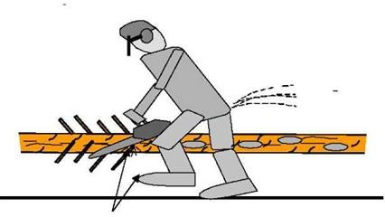
Отрывать ногу от земли полностью, когда шина находится с той же стороны бревна, что и сам участник = ошибка

